[nome macchina/attrezzatura]

UNIVERSITA’DEGLI STUDI DI NAPOLI FEDERICO II | DIPARTIMENTO DI [*inserire nome dipartimento*]| [*inserire Denominazione edificio* ] | [*inserire COEDI*]



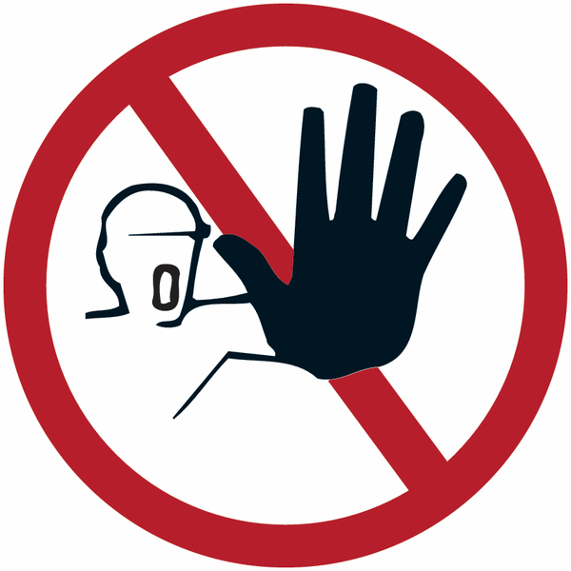

DIVIETO DI UTILIZZO

AL PERSONALE NON AUTORIZZATO

L’utilizzo della macchina/attrezzatura da parte degli studenti/dottorandi/specializzandi/tirocinanti/borsisti/assegnisti

e dei soggetti ad essi equiparati è subordinato al preventivo ADDESTRAMENTO da parte del personale addetto.

|  |  |  |
| --- | --- | --- |
| Copiare uno o più segnali di obbligo dalla pagina successiva |  |  |
|  |  |  |

|  |  |  |
| --- | --- | --- |
| Copiare uno o più segnali di avvertimento e/o divieto dalla pagina successiva |  |  |
|  |  |  |

|  |  |  |  |  |  |
| --- | --- | --- | --- | --- | --- |
| SEGNALI DI AVVERTIMENTO | | | | | |
| Pericolo incendio o materiale infiammabile | Pericolo materiale esplosivo | Attenzione o pericolo generico | Pericolo sostanze velenosa o pericolo di intossicazione | Pericolo sostanza corrosiva | Area in cui può formarsi un’atmosfera esplosiva |
| Pericolo sostanze comburenti | Rischio biologico  Gruppo ___ | Attenzione materiale radioattivo | Pericolo sostanze nocive o irritanti | Pericolo corrente elettrica o alta tensione | Attenzione zona con rumorosità superiore a 85 dBA |
| Pericolo radiazioni non ionizzanti | Pericolo raggi laser classe ____ | Campo magnetico intenso | Attenzione carrelli in movimento | Attenzione carichi sospesi | Attenzione caduta materiali dall’alto |
| Attenzione organi in movimento | Pericolo spruzzi di materiale incandescente | Pericolo proiezioni schegge | Pericolo di radiazioni ultraviolette da saldatura | Attenzione accumulatori | Pericolo schiacciamento mani |
| Pericolo schiacciamento piedi e mani | Attenzione temperatura pericolosa o ustione | Attenzione temperature pericolose | Basse temperature | Pericolo di inciampo | Pericolo di caduta |
| Attenzione pavimento scivoloso | Pericolo asfissia | Emissione di radiazione ottica artificiale  categoria ____ | Pericolo avviamento  automatico | Pericolo di  schiacciamento | Pericolo ostacolo  in alto |
| Pericolo oggetto affilato | Pericolo rapido  movimento del pezzo  in pressa piegatrice | Attenzione rulli rotanti/  pericolo di trascinamento | Pericolo bombole in pressione |  |  |

|  |  |  |  |  |
| --- | --- | --- | --- | --- |
| SEGNALI DI DIVIETO | | | | |
| Risultati immagini per divieto usare acqua per spegnere  Divieto di usare l’acqua per spegnere incendi | Risultati immagini per divieto usare fiamme libere  Divieto di utilizzo di fiamme libere | Risultati immagini per divieto donne in gravidanza  Divieto di utilizzo da parte di donne in gravidanza | Risultati immagini per vietato rimuovere i dispositivi di sicurezza  Divieto di rimuovere i dispositivi di protezione | C:\Users\tmaione\AppData\Local\Microsoft\Windows\INetCache\Content.MSO\40BF6202.tmp  Divieto di operare su organi in movimento |
| Risultati immagini per vietato effettuare manovre  Divieto di effettuare manovre | Cartelli ISO 7010 "Vietato eseguire lavori a caldo" - P039  Divieto di eseguire lavori a caldo | Risultati immagini per vietato effettuare lavori sotto tensione  Divieto di toccare attrezzature e sostanze se non addestrati | Risultati immagini per vietato trasportare persone  Divieto di portare e sollevare persone | Divieto d’uso per i portatori di pacemaker |
| Divieto d’uso per i portatori di protesi metalliche | Risultati immagini per divieto passare sotto carichi  Divieto di stazionare sotto il carico | Cartelli di divieto "Vietato salire sulla scala"  Divieto di salire | Cartelli di divieto "Non toccare: quadro sotto tensione"  Divieto di toccare: quadro sotto tensione | https://static.esska.de/shop/bilder/lbilder/7915b24775cf12e14e2e99315a951937_g.jpg  Divieto di usare accessori che possono dare luogo a rischi infortunistici |
| Immagine correlata  Divieto di passare sotto ponteggi |  |  |  |  |

|  |  |  |  |  |  |
| --- | --- | --- | --- | --- | --- |
| SEGNALI DI OBBLIGO | | | | | |
| Obbligatorio indossare  la protezione dell’udito | Obbligatorio indossare  lo schermo protettivo | Obbligatorio indossare  la protezione degli occhi | Obbligatorio indossare  indumenti ad alta visibilità | Obbligatorio indossare  le calzature di sicurezza | Obbligatorio indossare  la maschera |
| Obbligatorio indossare  i guanti protettivi | Obbligatorio indossare  il respiratore | Obbligatorio indossare  gli indumenti protettivi | Obbligatorio indossare  la maschera per la  saldatura | Obbligatorio indossare  il casco di protezione | Risultati immagini per OBBLIGO INDOSSARE COPRICAPO  Obbligo di indossare  il copricapo |